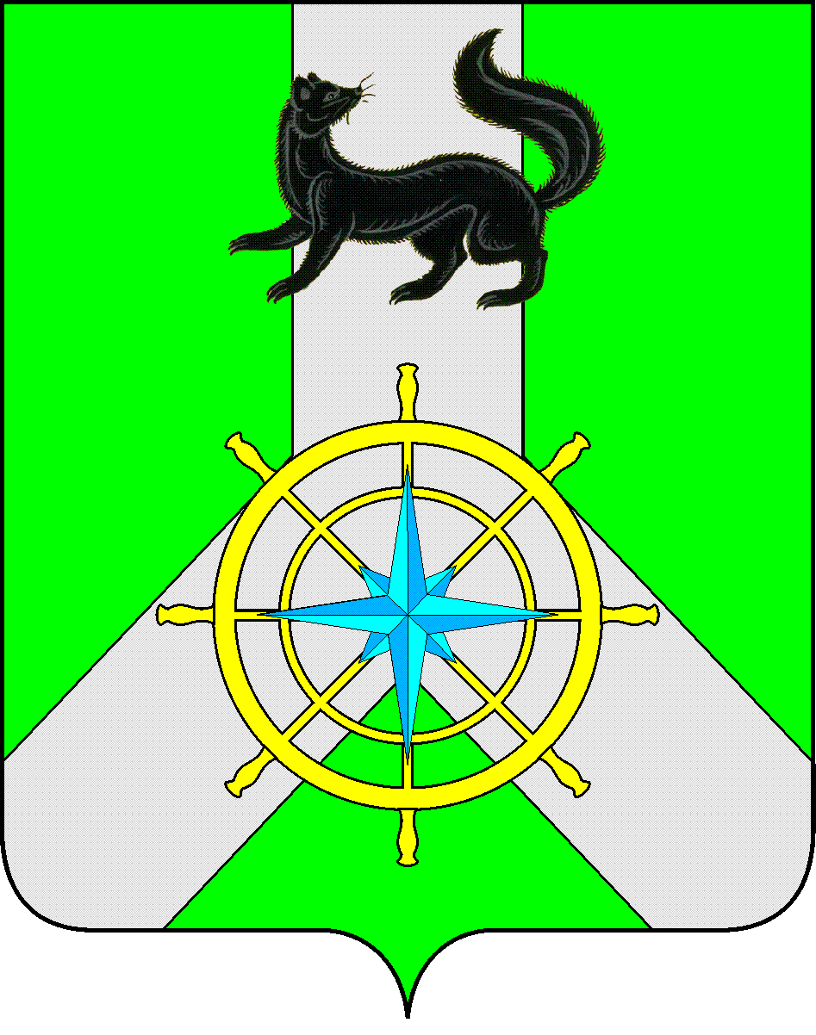
Р О С С И Й С К А Я Ф Е Д Е Р А Ц И Я
И Р К У Т С К А Я О Б Л А С Т Ь
К И Р Е Н С К И Й М У Н И Ц И П А Л Ь Н Ы Й Р А Й О Н
Д У М А
РЕШЕНИЕ №14/7
30 октября 2019 г. | г. Киренск

О внесении изменений в решение Думы Киренского муниципального района от 26 августа 2015 года №91/6 «Об утверждении Положения о порядке приватизации муниципального имущества муниципального образования Киренский район»

В соответствии с Федеральным законом от 06.10.2003 года № 131-ФЗ «Об общих принципах организации местного самоуправления в Российской Федерации» (с изменениями и дополнениями), Федеральным законом от 21.12.2001 года N 178-ФЗ "О приватизации государственного и муниципального имущества" (с изменениями и дополнениями), руководствуясь ст. 25,45,54,60 Устава муниципального образования Киренский район (с изменениями и дополнениями), на основании постановления администрации Киренского муниципального района от 19.10.2018г. №508 «О реорганизации Комитета по имуществу и ЖКХ администрации Киренского муниципального района»,

ДУМА РЕШИЛА:
- Внести следующие изменения в решение Думы Киренского муниципального района от 26 августа 2015 года №91/6 «Об утверждении Положения о порядке приватизации муниципального имущества муниципального образования Киренский район»:
- Пункт 2.2 изложить в новой редакции: «От имени администрации Киренского муниципального района полномочия в сфере имущественных отношений, в том числе приватизации муниципального имущества осуществляет Комитет по имуществу и ЖКХ администрации Киренского муниципального района».
- Решение подлежит официальному опубликованию в газете «Ленские зори» и размещению на официальном сайте администрации Киренского муниципального района www.kirenskrn.irkobl.ru в разделе «Дума Киренского района».
- Решение вступает в силу со дня его официального опубликования (обнародования).

Председатель Думы
Киренского муниципального района О.Н.Аксаментова

Мэр
Киренского муниципального района К.В.Свистелин

